1ª EVALUACIÓN

TEMA 3 LENGUA

03. NO TE LO PIERDAS ACTIVIDADES DE EVALUACIÓN ELEN-03-02

Campaña de integración
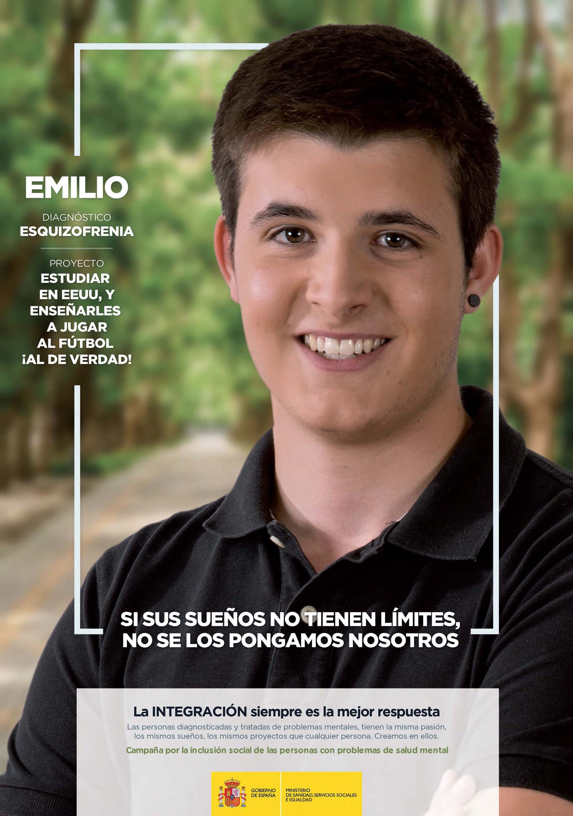

http://www.msssi.gob.es/campannas/campanas15/pdf/emilio35x50.pdf

- ¿Qué recursos tipográficos se utilizan en este cartel?

- Localiza los siguientes recursos en el texto:
  - Repetición.
  - Apelación.
  - Exclamación.
  - Nominalización.

- ¿Qué significa «integración»? ¿Y«diagnóstico»?

- ¿Qué quiere decir la expresión «¡Al de verdad!» en relación con el fútbol?

- El uso de «nosotros» no es exigido por el verbo. ¿Qué valor tiene?

TEMA 4 LENGUA

04. DIME QUIÉN ERES ACTIVIDADES DE EVALUACIÓN ELEN-04-02

El portafolio educativo
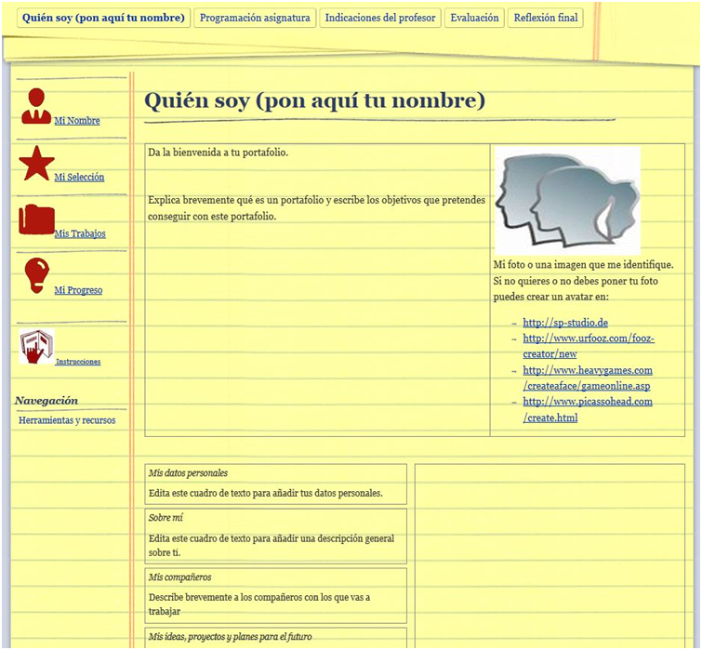

https://sites.google.com/site/aprendoafilosofar/
- Este texto muestra:
  - Un ejemplo de portafolio docente.
  - Un ejemplo de portafolio educativo.
  - Una plantilla para completar y realizar un portafolio docente.
  - Una plantilla para completar y realizar un portafolio educativo.

- Di cuántos predicados hay en «Explica brevemente qué es un portafolio y escribe los objetivos que pretendes conseguir con este portafolio». ¿Qué tipo de relación marca la «y»?
- Di si los siguientes complementos son exigidos u opcionales, de qué tipo de sintagma se trata y cuál es su función:
  - Describe brevemente a los compañeros.
  - Pon aquí tu nombre.
- Señala cuáles son los verbos que forman predicados en estas oraciones y di, justificando tu respuesta, si entre ellos hay una relación de coordinación o subordinación:
  - Describe brevemente a los compañeros con los que vas a trabajar.
  - Edita este cuadro de texto para añadir una descripción general sobre ti.
  - Explica brevemente qué es un portafolio.
- Analiza sintácticamente la siguiente oración: Describe brevemente a los compañeros.
DESCRIBE (núcleo del PV) brevemente (SAdv-CC) a los compañeros (SPrep-CD). El sujeto está omitido y es tú.

